

FACHBEITRAG

*Main Headline:*

**Kühllösungen für Laseranwendungen**

*Subtitle:*

Warum ein passgenauer Chiller die optimale Leistungsfähigkeit des Lasers unterstützt und Energiekosten reduziert.

*Autoren: Markus Zobler, Eike Mantwill, Dominik Pflieger*

*Introductory text:*

Ob zum Schneiden, Schweißen oder in der additiven Fertigung: Der Laser ist ein Universalwerkzeug. Damit er zuverlässig arbeitet, müssen seine Komponenten gekühlt werden. Denn bei der Erzeugung des Laserlichts entsteht Wärme. Wird diese Wärme nicht abgeführt, würden Laser und Werkstücke erhitzen. Die Wärme kann die Genauigkeit des Laserstrahls mindern und die Bestandteile des Lasers sogar verformen. Um Temperaturschwankungen und Schäden zu vermeiden, setzen Laserhersteller Kältemaschinen ein, sogenannte Chiller. Dieser Artikel erläutert anhand der Funktionsweise des Chillers, warum es sich für Laserhersteller lohnt, bereits bei der Entwicklung an die passende Kühlung der einzelnen Komponenten zu denken.

*Main text incl. Sub-Headlines*

CO2 -, Scheiben-, Dioden- oder Faserlaser: Um konstant hohe Ergebnisse zu liefern benötigen Resonatoren, Optiken und Laserköpfe eine zuverlässige Kühlung, auch bei Lastschwankungen. Der Chiller sollte die definierte Vorlauftemperatur im Voll- wie im Teillastbereich temperaturgenau halten, das heißt Abweichungen betragen möglichst weniger als plus/minus ein Kelvin (K). Je nach Lastprofil sind geringere Temperaturschwankungen machbar.

Dieser Artikel erläutert zunächst die Bau- und Funktionsweise von Chillern und zeigt: Beim Bau des passenden Chillers gibt es viele Variationsmöglichkeiten.

Beziehen Laserhersteller diese frühzeitig in ihr Konzept mit ein, profitieren sie beim Betrieb ihres Lasers. In der Realität ist diese Vorgehensweise noch selten: Bei der Entwicklung eines Lasers spielt die Kühlung zunächst meist eine untergeordnete Rolle. Dabei fehlt oft die Zeit, um eine rundum optimale Kältelösung zu projektieren. In der Folge wird Laserpotential verschenkt, denn: Je besser der Chiller an den Laser angepasst ist, desto genauer sind Temperaturstabilität sowie Regelgenauigkeit und desto bessere Resultate kann der Laser liefern.

**Wie funktioniert der Kältekreislauf?**

Der Kältekreislauf im Chiller arbeitet mit einem luft- oder wassergekühlten Kondensator. Ein Hauptvorteil der Luftkühlung: Der Kältekreislauf arbeitet autark, ohne zusätzliche Kühlquelle. Der Chiller gibt die Abwärme an die Umgebung ab, im Winter kann sie zum Heizen verwendet werden. Ein wassergekühlter Kondensator dagegen gibt die Abwärme an das vorhandene Kühlwassernetz ab. Dadurch ist der Chiller unabhängig von der Umgebungstemperatur.

Wie kühlt der Chiller? Hier erklären wir zunächst den Kompressions-Kaltdampf-Prozess anhand der weitverbreiteten Luftkühlung. Der Kältekreislauf im Chiller besteht aus den Hauptbauteilen Verdichter, Verflüssiger, Expansionsventil und Verdampfer **(Abbildung 1).** In diesem Kreislauf zirkuliert Kältemittel. Dieses nimmt im Verdampfer Wärme aus dem Kaltwasser auf und gibt diese im Verflüssiger an die angesaugte Umgebungsluft ab.

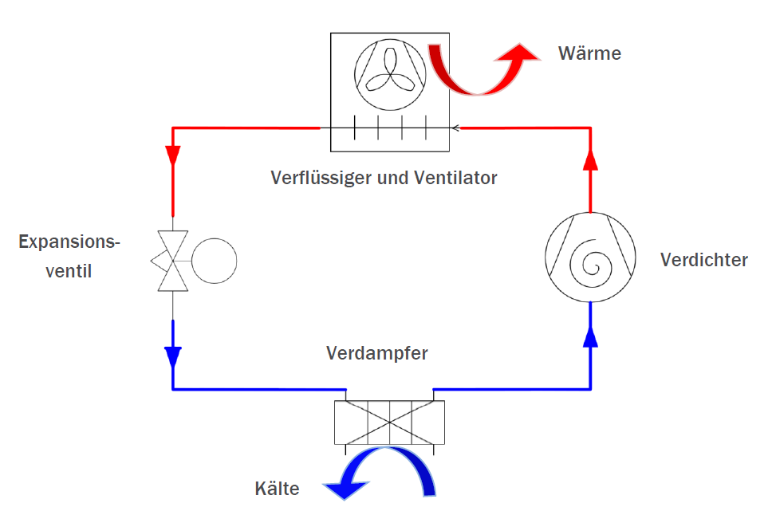

## **Abbildung 1: Aufbau und Funktionsweise des Chillers**

Der Verdichter erzeugt die für Verdampfung und Verflüssigung nötige Druckdifferenz im Kältemittelkreislauf. Gasförmiges Kältemittel wird, aus dem Verdampfer kommend, angesaugt und im Verdichter auf den Verflüssigungsdruck komprimiert. Der Verdampfer ist ein Plattenwärmetauscher. Er überträgt Wärme aus dem Kaltwasser an das Kältemittel. Damit die Wärmeübertragung stattfinden kann, ist das Kältemittel im Verdampfer kälter als das Kaltwasser. Bei der Wärmeaufnahme ändert es seinen Aggregatzustand von flüssig zu gasförmig. Der Verflüssiger oder Kondensator ist ein Microchannel-Wärmetauscher. Er gibt die Wärme aus dem Kältemittel an die Umgebungsluft ab. Damit das funktioniert, ist das Kältemittel im Verflüssiger wärmer als die angesaugte Umgebungsluft und ändert bei der Wärmeabgabe seinen Aggregatzustand von gasförmig zu flüssig. Das Expansionsventil regelt die Verdampferbeaufschlagung mit flüssigem Kältemittel und drosselt zugleich den Druck des Kältemittels vor Eintritt in den Verdampfer. Dabei kühlt sich das Kältemittel auf die Verdampfungstemperatur ab. Der Ventilator saugt die Kühlluft aus der Umgebung durch den Verflüssiger an und bläst die erwärmte Luft nach oben aus dem Chiller aus. Ein Chiller kühlt das Lasersystem nicht nur - eine integrierte Grenzwertüberwachung sichert es darüber hinaus vor zu hohen oder zu niedrigen Temperaturen je Kälteträgerkreis.

Variante: Wasserkühlung

Ist ein Kühlwassernetz vorhanden und soll die warme Abluft des Chillers vermieden werden, kann der Kältekreislauf alternativ mit einem wassergekühlten Kondensator arbeiten.

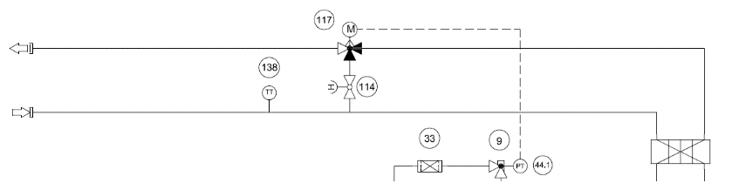

Abbildung 2: Kälteschema Wasserkühlung (Ausschnitt aus Fließbild)

9 Rotalockventil / Rotalock valve

33 Filtertrockner / Filter dryer

44,1 Druckaufnehmer HD / Pressure sensor

114 Absperrventil (Hand) / Shut-off valve (manual)

117 3 Wege Motorventil / 3 way valve

138 Temperaturfühler / Temperature sensor

Dabei werden der Microchannel-Wärmetauscher durch einen Plattenwärmetauscher und der Ventilator durch ein 3-Wegeventil ersetzt. Als Verflüssiger kommt der Plattenwärmetauscher zum Einsatz, dessen Edelstahlplatten kupfergelötet sind. Das 3-Wegeventil befindet sich im Kühlwasseraustritt und wird über einen Stellmotor nach dem Kondensationsdruck geregelt. Durch das Verschließen des zusätzlich vorgesehen Bypassventils kann von der 3-Wege- auf eine 2-Wegeregelung umgeschaltet werden. Die Temperatur des Kühlwassers wird über einen zusätzlichen Temperatursensor im Kühlwassereintritt erfasst und am Regler-Display angezeigt.

**Anforderungen an die perfekte Kühlung: Wasserkreislauf**

Welche Anforderungen stellen Laserhersteller an die perfekte Kühlung? Wie können Chiller das Wasser genauso kühlen, wie es benötigt wird? Die wichtigste Aufgabe des Chillers ist die exakte Regelung von Temperatur und Wasserdruck. Umso besser und flexibler der Chiller diese gewährleistet, umso besser arbeitet der Laser. Zu den Kernkompetenzen des Chillers gehört die genaue und reproduzierbare Steuerung von Kältekreislauf, Wasserdruck und Vorlauftemperatur. Der Kältekreislauf bildet eine weitgehend standardisierte Baugruppe. Der Wasserkreislauf dagegen kann je nach Projekt variiert werden, weshalb wir ihn und die Folgen für die Hydraulik im Chiller näher beleuchten.

**Kälteträgermedien und Hydraulik**

Das Kälteträgermedium ist ein wichtiger Bestandteil des Chillers und sollte zyklisch kontrolliert, gereinigt, filtriert, demineralisiert oder komplett erneuert werden. Die drei wesentlichen Kälteträger sind Wasser (Trinkwasser), ein Wasser-Glykol-Gemisch sowie deionisiertes Wasser (DI-Wasser). Die Spezifikationen des zu kühlenden Verbrauchers bestimmen, welcher Kälteträger zum Einsatz kommt.

|  |  |  |  |
| --- | --- | --- | --- |
| Eigenschaft | Wasser | Wasser-Glykol-Gemisch | Di Wasser |
| Wärmeleitfähigkeit | + | - | + |
| Frostschutz und Korrosionsschutz | - | + | - |
| Kosten | 0 | + | ++ |

**Abbildung 3: Eigenschaften von Kälteträgermedien**

Der einfachste und am weitesten verbreitete Kälteträger ist Wasser. Oft wird dieses Wasser mit Chemikalien behandelt, gegen Kalk, Algen oder Korrosion. Für den Chiller ist Wasser der standardmäßige Kälteträger, die Komponenten der Hydraulik brauchen dafür nicht modifiziert werden.

Ist der Chiller im Außenbereich Frostgefahr ausgesetzt oder betragen die Vorlauftemperaturen des Kaltwassers weniger als 10 °C, wird häufig ein Wasser-Glykol-Gemisch als Kälteträger eingesetzt. Verwendet werden je nach Verbraucher Ethylenglykole oder Propylenglykole in Kombination mit Additiven zum Korrosionsschutz. Was bedeutet das für den Chiller? Zum einen muss die Materialverträglichkeit sichergestellt sein, zum Beispiel mithilfe zinkfreier Rohrleitungen. Zum anderen wird geprüft, ob die Pumpe über eine geeignete Dichtung und einen ausreichend dimensionierten Motor verfügt. Zudem kann das Glykol auf Grund seiner thermodynamischen Stoffeigenschaften die Kälteleistung mindern. Dies muss bei der Auslegung genau berechnet werden.

Deionisiertes, demineralisiertes Wasser oder vollentsalztes Wasser ist immer dann gefragt, wenn besondere Anforderungen an die Reinheit gestellt werden beziehungsweise wenn der Verbraucher nicht mit Salzen in Berührung kommen soll. DI-Wasser als Kälteträgermedium hat mehrere Konsequenzen für die Konstruktion des Chillers. Abhängig vom Entsalzungsgrad wird auf Buntmetall im Wasserkreislauf verzichtet. Das heißt: kein Kupfer, kein Messing oder Rotguss und stattdessen eine Edelstahlpumpe in der Hydraulik. Die Leitfähigkeit im Chiller kann mittels eines integrierten Leitfähigkeitssensors gemessen und bei Bedarf über eine Mischbettpatrone geregelt werden, um langfristig eine konstante Leitfähigkeit zu gewährleisten.

**Volumenstrom und Druck: Wahl der passenden Pumpe**

Volumenstrom und Druck des Kälteträgermediums erzeugt eine Pumpe im Chiller. Diese wird bei der Projektierung flexibel an die Bauweise des Verbrauchers angepasst. Beispielsweise verwenden einige Laserhersteller dünne Rohre und benötigen dadurch mehr Druck als andere. Gern gewählte Varianten sind die einzelne Verbraucherpumpe, zwei redundante Pumpen oder eine Pumpe für den internen Wasserkreislauf und eine Pumpe für die Verbraucherseite. Die dritte Variante ist empfehlenswert, wenn der Verbraucherkreislauf einen sehr geringen Volumenstrom bei hoher Leistung benötigt, sprich eine große Temperaturdifferenz zwischen Vor- und Rücklauf anliegt. Stehen Energieeffizienz und variable Hydraulik im Vordergrund, lohnt es sich über eine drehzahlgeregelte Pumpe nachzudenken. Diese erzeugt wahlweise verschiedene Drücke oder Volumenströme und ist interessant bei mehreren Verbrauchern und damit unterschiedlichen Volumenströmen.

**Vorlauftemperatur und Temperaturkonstanz**

Eine konstante Vorlauftemperatur und Temperaturgenauigkeit des Chillers gewährleisten den optimalen Betrieb des Lasers. Die Vorlauftemperatur wird vom Chiller-Hersteller passend zur Anlage eingestellt und kann im Betrieb geändert werden. Diverse Chiller-Systeme bieten einen variablen Temperaturverlauf: Um Schwitzwasser zu vermeiden kann die Vorlauftemperatur zum Beispiel in Abhängigkeit der Umgebungstemperatur und der Feuchtigkeit gesteuert werden. In der Praxis hat sich jedoch ein fixer Betriebspunkt durchgesetzt. Gängige Vorlauftemperaturen im Bereich der Laserkühlung liegen zwischen 15 °C und 25 °C. Der Kältekreislauf wird entsprechend projektiert und schaltet sich bei Bedarf zu oder ab. Fast ebenso wichtig wie die Vorlauftemperatur ist die geforderte Temperaturgenauigkeit des Chillers.

Abbildung 4 und die zugehörige Tabelle erläutern das Funktionsprinzip. Das Beispiel zeigt eine klassische Regelung mit vier Verdichterstufen oder Verdichtern bei einem Sollwert von 20 °C und einer Temperaturkonstanz von 2 K. Steigt die Temperatur um 0,25 Grad an, schaltet sich der erste Verdichter ein; hat er die Kühlflüssigkeit auf 19,75 °C abgekühlt, schaltet er wieder ab (vgl. linker Pfeil Abb. 4).

|  |  |  |
| --- | --- | --- |
| Y Kühlen Stufe 1 AUS | -25 | % |
| Y Kühlen Stufe 1 EIN | 25 | % |
| Y Kühlen Stufe 2 AUS | -50 | % |
| Y Kühlen Stufe 2 EIN | 50 | % |
| Y Kühlen Stufe 3 AUS | -75 | % |
| Y Kühlen Stufe 3 EIN | 75 | % |
| Y Kühlen Stufe 4 AUS | -100 | % |
| Y Kühlen Stufe 4 EIN | 100 | % |

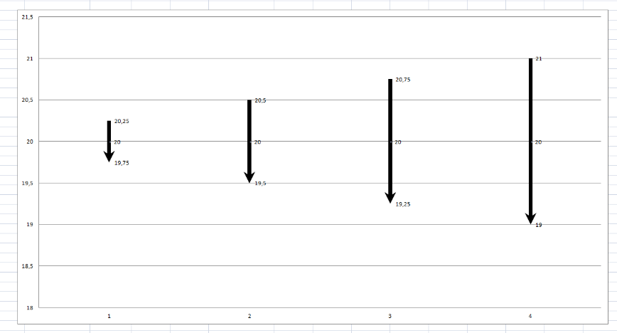

**Abbildung 4: Klassische Kühlung mit vier Verdichterstufen**

**Teillasten und sprunghafter Leistungseintrag**

Ausgelegt wird der Verdichter im Chiller gemäß der geforderten Kälteleistung inklusive Temperaturkonstanz. Doch welcher Laser läuft schon konstant mit 100 % Leistung? Vollauslastung ist der Idealfall, Teillasten oder sprunghafter Leistungseintrag im Industriealltag die Regel. Beide Fälle erschweren es, die angestrebte Temperaturkonstanz einzuhalten. Ein sprunghafter Leistungseintrag ist beispielsweise typisch für einen Diodenlaser, bei dem gleich nach dem Einschalten die gesamte Last vorliegt. Um einehöhere Temperaturkonstanz zu erreichen, variieren Chiller-Hersteller die Tankgröße oder die Anzahl der Verdichter, setzen einen Heißgasbypass im Kältekreislauf ein oder arbeiten mit geregelten Verdichtern. Ein drehzahlgeregelter Verdichter bringt Vorteile mit sich: Zum einen wird nur ein Verdichter benötigt und nicht vier wie im obigen Beispiel, zum anderen arbeitet der Chiller mit hoher Energieeffizienz, da er sich automatisch dem geforderten Lastprofil anpasst. Diese Aspekte werden im Verlauf des Artikels noch näher beleuchtet.

**Kühllösungen für zwei Verbraucher, Temperaturen oder Medien**

Was tun wenn der Chiller zwei Komponenten mit unterschiedlichen Anforderungen zu kühlen hat, wie zum Beispiel Laserkopf und Optik? Die Optik braucht beispielsweise eine höhere Wassertemperatur, damit die Spiegel des Lasers nicht beschlagen. Beinhaltet die Optik Kupferkomponenten, benötigt sie unter Umständen ein anderes Kälteträgermedium als der Laser. Um den Chiller auf die Anforderungen von zwei Komponenten, zwei Temperaturen oder zwei Medien zuzuschneiden, ist es ratsam, ihn bereits bei der Entwicklung des Lasers einzubeziehen.

Soll ein Chiller zwei verschiedene Verbraucher kühlen, wird er hinsichtlich Volumenstrom, Temperatur und Kälteträgerdruck ausgelegt. Lautet die Aufgabe zum Beispiel den Resonator- und den Optikkreislauf zu kühlen, kann ein zusätzlicher Wasseranschluss am Chiller vorgesehen werden. Bei unterschiedlichen Druckniveaus ist auch der Einsatz einer zweiten Pumpe machbar.

Geht es um die Kühlung von zwei Verbrauchern mit unterschiedlichen Vorlauftemperaturen hat sich das System der Beimischung bewährt. Ein typisches Beispiel: Der Laserkreislauf hat eine Vorlauftemperatur von 20 °C, der Optikkreislauf eine Vorlauftemperatur von 30°C. Für den wärmeren Kreislauf bedeutet dies, dass der vom Rücklauf kommende wärmere Kälteträgervolumenstrom über ein 3-Wege Ventil dem Vorlauf gleich wieder zugemischt wird, ohne vorher über den Chiller abgekühlt zu werden.

Eine typische Anforderung stellen auch zwei verschiedene Kälteträger-Medien dar. Diese liegen vor, wenn die zwei Kreisläufe im Chiller sich unterscheiden, es sich beispielsweise um Wasser und DI-Wasser handelt, oder ein Vermischen bei Kupfer- und Aluminium-Kreisläufen ausgeschlossen werden soll. Dabei erhalten beide Kreisläufe separate Wassertanks, Pumpen und sonstige hydraulische Komponenten.

Die Vielfalt an Anforderungen und vor allem Auslegungsmöglichkeiten zeigt: Die bestmögliche Lösung finden Laser- und Chillerhersteller durch eine enge Zusammenarbeit.

**Der Weg zu einer hohen Regelgenauigkeit**

Aufgabe der Regelung ist es, die Kälteleistung des Chillers dem jeweiligen Bedarf an Kühlleistung möglichst exakt anzupassen. Doch wie lässt sich eine hohe Regelgenauigkeit des Chillers - nehmen wir als Zielgröße eine gängige Anforderung von +/- 0,5 K bei einer Abwärme von 10 kW - vereinbaren mit einer kompakten Aufstellfläche und einem sparsamen Stromverbrauch? Das erläutert der folgende Abschnitt anhand verschiedener Beispiele von Kühllösungen.

Da bei Laseranwendungen häufig Lastschwankungen auftreten, ist auch die thermische Last nur in den seltensten Fällen konstant. Als Puffer für die Kühlung kann daher zum Beispiel ein großer Edelstahl-Wassertank eingesetzt werden.

Das Beispiel in Abbildung 5 zeigt, was ohne einen solchen Wassertank mit der Abwärme eines Lasers passieren würde.

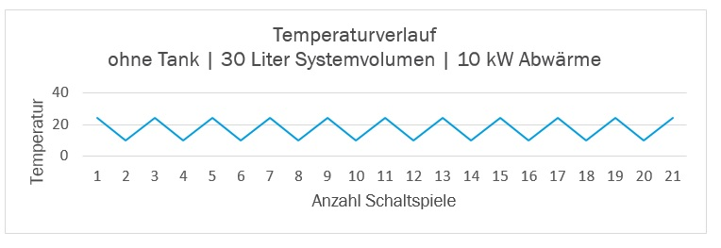





**Abbildung 5**, oben: Exemplarisches Temperaturprofil mit 14 K Schwankung.

Unten: Einfacher Wasserkreislauf mit Laser (links), Plattenwärmetauscher (rechts oben) und Pumpe (unten).

Bei diesem „Worst-Case-Szenario“ zirkuliert eine Wassermenge von 30 Litern im Chiller, der Verdichter schaltet zwölf Mal pro Stunde ein. Erreicht wird dabei eine Temperaturstabilität von maximal 14 K (+/- 7 K), die Temperatur schwankt also zwischen 10 und 24 °C. Diese Temperaturschwankung würde heute kein Laserhersteller akzeptieren.

Im nächsten Beispiel betrachten wir daher den Wasserkreislauf mit einem 100 Liter Tank und einer Wasserumlaufmenge von insgesamt 130 Litern. Die typische Anzahl an Schaltspielen für einen Kältemittel-Verdichter beträgt auch hier zwölf Schaltspiele je Stunde. Abbildung 6 zeigt: Dank des Wassertanks erreicht der fiktive Wasserkreislauf nun ein Temperaturprofil von +/- 2 K, die Temperatur würde zwischen 10 und 14 °C schwanken. Ein Wert, den kaum ein Hersteller für seine Laseranwendung akzeptieren würde.

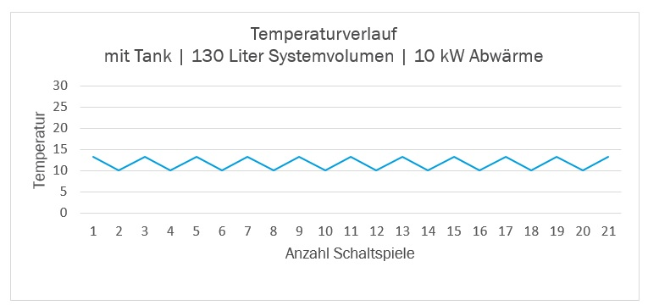



**Abbildung 6**, oben: Exemplarisches Temperaturprofil mit 4 K Schwankung.

Unten: Wasserkreislauf mit Laser (links), Plattenwärmetauscher (rechts oben), Tank (rechts) und Pumpe (unten).

Als Zielgröße wurde für die exemplarische Abwärme von 10 kW eingangs eine Regelgenauigkeit von plus/minus 0,5 K anvisiert. Um diese zu erreichen, muss der Tank offensichtlich größer dimensioniert werden. Das dritte Beispiel rechnet mit einem 400-Liter-Wassertank und damit einer Wasserumlaufmenge von 430 Litern. Alle anderen Bestandteile und die Anzahl der Schaltspiele bleiben gleich wie in den vorhergegangenen Beispielen.

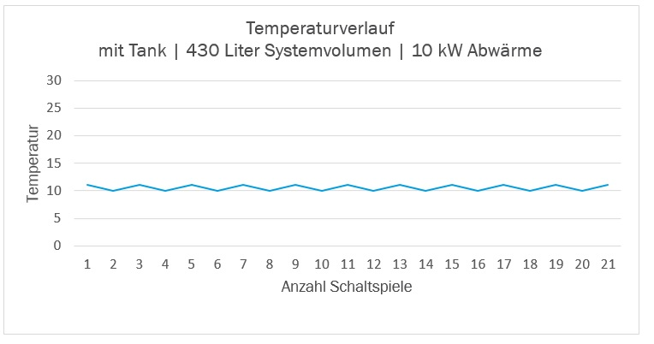

**Abbildung 7**: Exemplarisches Temperaturprofil mit 0,5 K Schwankung, Laser 100 % bei Verdichter aus, Laser 0 % bei Verdichter an, theoretische Betrachtung ohne weitere thermodynamischen Einflüsse.

In diesem Szenario wären demnach Tankinhalte von bis zu einer halben Tonne Wasser notwendig, um eine Temperaturstabilität von +/- 0,5 K zu erreichen. Das Problem bei dieser theoretischen Lösung liegt auf der Hand: Ein Chiller passt auf eine Stellfläche von circa 80 x 80 cm, doch wo bekommt der Betreiber den großen Tank unter? Aufstellfläche und -gewicht, Installations- und Betriebskosten wie auch die Anlaufzeit des Chillers aufgrund der langen Abkühldauer sind schlicht nicht akzeptabel. In der Praxis greift man häufig auf einen kleineren Tank zurück und stattet den Chiller zusätzlich mit einem Heißgasbypass als Leistungsregler aus. Dabei wird heißes Gas, das im Kältekreislauf zur Verfügung steht, in den Wärmetauscher geleitet. Dort reduziert es zügig die aktuell zur Verfügung stehende Kälteleistung – im Klartext heißt das, die in Form von Kälteleistung nicht benötigte Energie wird vernichtet. Die Wasservorlauftemperatur kann hier je nach Ausführung und Umgebungsbedingungen in verhältnismäßig engen Grenzen gehalten werden; meist sind Werte von +/-2 K bis hin zu +/-1 K möglich.

Um einen mehr oder weniger ausgeglichenen Betrieb der Kühlung zu erreichen, wird die Effizienz der Anlage jedoch stark reduziert.

Dennoch hat sich diese Regelung in den vergangenen Jahrzehnten etabliert. Der Nutzen für den Kunden liegt auf der Hand: Die Temperaturstabilität wird erreicht und der reibungslose Betrieb des Lasers ist gewährleistet. Der Energieverbrauch spielt dabei jedoch eine untergeordnete Rolle.

Angesichts steigender Energiepreise (Abbildung 9*)* und eines nachhaltigeren Umgangs mit Ressourcen überdenken immer mehr Betriebe diese Haltung. Ausgehend von der bewährten Kühlmethode mithilfe eines Tanks ist dabei die Frage, wie sich der Heißgasbypass umgehen oder ändern lässt. Das folgende Beispiel illustriert dies. Es ist nicht fiktiv sondern entspricht dem aktuellen Stand der Technik. Um die geforderte Temperaturstabilität mit Abweichungen von maximal 0,5 K zu erreichen, wird ein 100-Liter-Tank plus drehzahlgeregeltem Verdichter eingesetzt.

Der Verdichter ermöglicht es – abhängig von Lastfall und Betriebsbedingung von 10 % bis 100 % – die Kälteleistung stufenlos an die aktuelle Vorlauftemperatur oder sonstige Anforderung anzupassen.

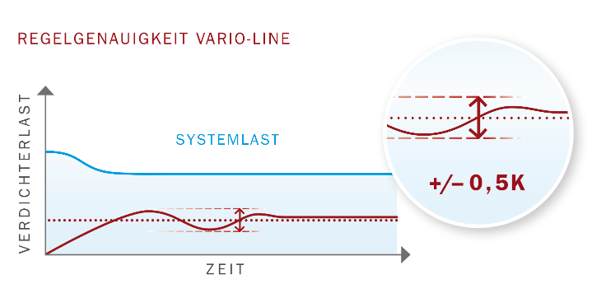

**Abbildung 8: Drehzahlgeregelter Verdichter ermöglicht stufenlose Temperaturregelung**

Das Kühlkonzept aus drehzahlgeregeltem Verdichter plus Tank birgt große Vorteile für den Laserhersteller. So kann der Chiller jederzeit an das Lastprofil des Prozesses angepasst werden und immer die aktuell benötigte Vorlauftemperatur liefern. Gleichzeitig sinken die Betriebskosten* und damit Total Cost of Ownership (TCO).

Schaltspiele des Verdichters lassen sich darüber hinaus auf ein Minimum reduzieren.

Im Unterschied zu dem weiter oben skizzierten 430-Liter-Tank ist die Abkühldauer hier kurz, nach einem Abschalten des Verdichters steht die Anlage innerhalb von wenigen Sekunden wieder zur Verfügung.

*Die Betriebskosten eines Chillers umfassen Reinigung (vor allem bei luftgekühlten Anlagen), Filterwechsel (DI-Filter/Wasserfilter/Schaltschrankfilter), Energie und Wartung. Auch wenn der Chiller nur einen Bruchteil der Energiekosten der Gesamtanlage benötigt, dürfen die Betriebskosten nicht unterschätzt werden.

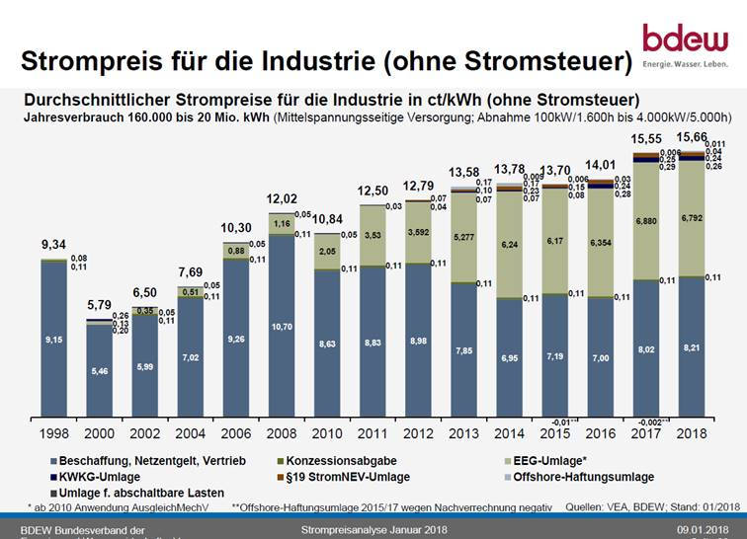

**Abbildung 9**

**Quelle: Bundesverband der Energie- und Wasserwirtschaft**

<https://www.bdew.de/media/documents/180109_BDEW_Strompreisanalyse_Januar_2018.pdf>

**Drehzahlgeregelte Komponenten passen sich automatisch an**

Volllast-, Standby-, und Teillastbetrieb des Lasers stellen unterschiedliche Anforderungen an die Kühlung. Die Kühlwasserumlaufmenge schwankt dabei zwischen 40 % und 100 %. Die im Absatz „Volumenstrom und Druck“ erläuterte drehzahlgeregelte Pumpe kann dabei ihre Vorteile ausspielen. Auf Basis einer Kommunikation zwischen Laser und Kühler kann sie den Leistungsverbrauch des Kühlers deutlich reduzieren. Wie der drehzahlgeregelte Verdichter hat auch die Pumpe die Aufgabe, den Kühlprozess punktgenau zu bedienen. Ein Beispiel soll den Effekt illustrieren: Der Laser läuft mit 100 % Auslastung, der Kühler läuft mit 100 % Auslastung, die Umlaufmenge beträgt 200 Liter Wasser. Nun schaltet der Laser ab. Ohne Kommunikation mit dem Chiller läuft dieser weiter auf Volllast, erst wenn die Wassertemperatur sinkt registriert der Chiller, dass kein Wärmeeintrag mehr stattfindet. Die Energy Efficiency Ratio (EER) an diesem Betriebspunkt beträgt bei einer wassergekühlten Anlage 3,5.

Würde der Chiller direkt nach Abschalten des Lasers auf 40 % der maximalen Leistung reduzieren, stiege die EER auf 5 oder mehr. Optimiert könnte der Chiller sogar, je nach Zykluszeit, bis zu einer Minute vor dem Laser abschalten. Der Energieaufwand des Chillers wäre damit bei jedem Werkzeug- oder Blechwechsel reduziert, was sich über die Laufzeit positiv auf die Betriebskosten auswirkt.

**Effizienzvergleich variable vs. Heizgasbypass-Regelung**

Ändert sich der Leistungsbedarf, wenn man einen Chiller mit drehzahlgeregeltem statt mit fixem Verdichter einsetzt? Auf den ersten Blick nicht, denn der Bedarf in Kilowatt hängt schließlich nicht von der Antriebsregelart ab sondern von der Temperatur und der Umlaufmenge des Wassers. Somit bleibt der Leistungsbedarf bei 10 kW konstant. Allerdings gilt die identische Verdichterleistung nur bei maximaler Laufleistung des Lasers, also 100 % = 100 %. In der Realität liegt der Energiebedarf der Anlage jedoch nicht bei 0 % beziehungsweise 100 %. Vielmehr variiert die Leistung ständig, dafür sorgen unterschiedliche Arbeitsweisen des Lasers.

Im Teillastfall werden die Vorteile der Drehzahlregelung erst deutlich: Der Verdichter reduziert seine Drehzahl aufgrund der geringen Leistungsanforderungen an das Kühlwasser und ändert somit seine Betriebsparameter grundlegend. Denn ein Verdichter fördert und verdichtet das angesaugte Kältemittel. Seine Arbeit hängt maßgeblich von der Druckdifferenz ab. Thermodynamisch betrachtet liegt die Verdampfungstemperatur natürlich je nach Baugröße des Verdampfers (Plattenwärmetauschers) 3-5 K unterhalb der Vorlauftemperatur im Kaltwasserkreis. Die Kondensation liegt in der Regel 10 K oberhalb der Umgebungstemperatur. Anders wäre ein Wärmetransfer auch nicht möglich. Diese grundsätzliche Auslegung erachten wir im Folgenden als gegeben. Somit ist das Druckverhältnis am Verdichter im Betrieb definiert. Reduziert man nun die Drehzahl des Verdichters, so vermindert sich der Kältemittelmassenstrom im Verdampfer und die Verdampfungstemperatur steigt unweigerlich an. Der Plattenwärmetauscher hat an diesem Betriebspunkt eine hohe Flächenreserve.

Aufgrund des geringeren Massenstroms kommt es auf der Seite des wasser- oder luftgekühlten Kondensators zum gleichen Effekt. Bei konstanter Lüfterdrehzahl und Umgebungstemperatur sinkt die Kondensationstemperatur ab.

Das Druckverhältnis des Verdichters wird geringer und seine zu verrichtende Arbeit wird reduziert. Somit erreicht er einen effizienteren Betriebspunkt, was sich in einer geringeren Leistungsaufnahme des Verdichters äußert.

Ein Beispiel und die dazugehörigen Abbildungen 10 bis 13 sollen das Prinzip veranschaulichen. Verglichen werden die Leistung eines Chillers A mit 100-Liter-Wassertank und Heißgasbypass und die eines Chillers B mit 100-Liter-Wassertank und variabler Regelung (Drehzahlregelung). In beiden Fällen beträgt die Kälteleistung 10 kW, die Chiller stehen in einer Halle mit 25° C Raumtemperatur. Die Leistungsanforderung des Lasers beträgt im folgenden Beispiel konstant 3,3 kW.

**Abbildung 10 und 11: Variante mit 100l Tank und Heißgasbypass**

**Abbildung 12 und 13: Variante mit 100l Tank und variabler Regelung (Drehzahlregelung)**

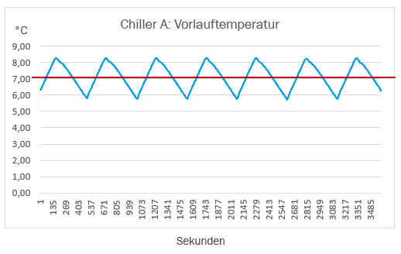

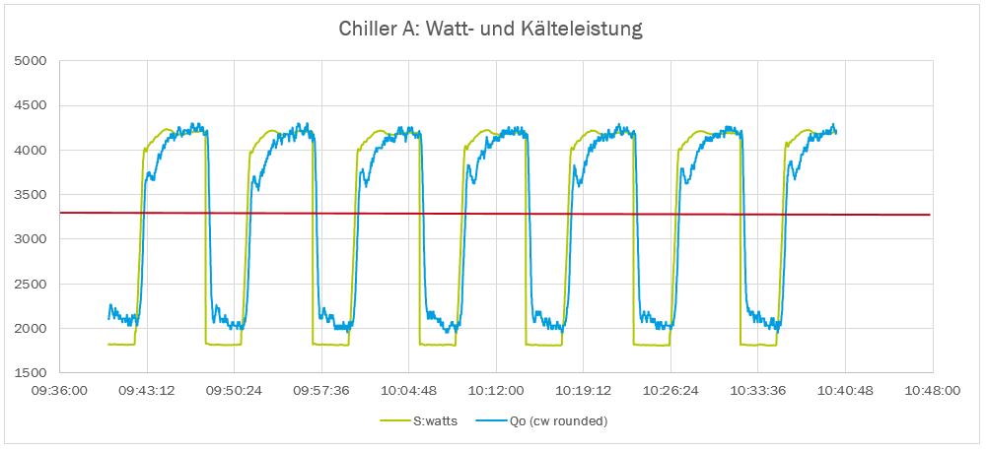

Chiller A, wassergekühlt, mit 100-Liter-Wassertank und Heißgasbypass

„Sägezahn“ mit 100-Liter Tank

Kälteleistung: 3,3 kW

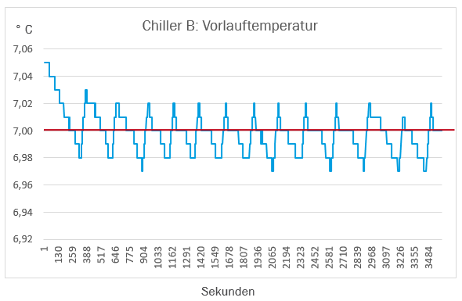

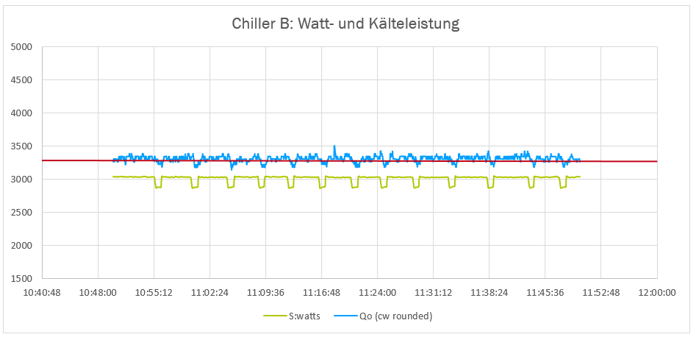

Drehzahl Verdichter: 50/58rps/Sekunde

Kälteleistung: 3,3 kW

Bei der Heizgasbypass-Regelung reagiert der Chiller mit einem sogenannten „Sägezahn“- Temperaturprofil, das heißt mit enormen Schwankungen bei Vorlauftemperatur sowie Kälteleistung. Der drehzahlgeregelte Chiller dagegen passt sich an den verringerten Kühlbedarf an. Dadurch ergibt sich im Beispiel bei der Leistungsaufnahme pro Stunde eine Einsparung von wenigstens 8 % im Vergleich zu aktueller Verdichtertechnologie.

**Ausblick: Die Laserkühlung der Zukunft**

Das eben beschriebene variable Kühlkonzept ist weiter ausbaufähig. Denn bislang muss die Anforderung der Kühlleistung indirekt durch Temperaturerhöhung des Kühlmediums detektiert werden. Dabei kommt es natürlich zu einer verzögerten Reaktion des Chillers aufgrund der Zykluszeit im System. Der Kühler stellt die Laständerung erst beim Erreichen des Prozesswassers am Temperatursensor fest. Eine noch exaktere und effizientere Regelung wäre möglich: Würden Laser und Chiller direkt kommunizieren, könnte der Chiller die aktuelle Laserleistung vorausschauend kühlen, anstatt zeitverzögert darauf zu reagieren. In einer Zeit, in der die vernetzte Fertigung zum Standard wird und im Privatleben immer mehr Menschen auf Smart Home Technik setzen, ist dieser Gedanke alles andere als eine Vision.

Ziel sollte folglich ein fortlaufender Informationsaustausch zwischen Laser und Chiller sein. Damit „weiß“ der Chiller, welche Kühllast gefordert wird und wie schnell diese erreicht werden muss. Der Chiller kann die Kälteleistung vorausschauend erhöhen oder reduzieren beziehungsweise die Anlage abschalten, wenn der Laser in den Standby-Modus fährt. In der Folge gewährleistet der Chiller jederzeit bestmögliche Kühlqualität,parallel dazu kann die Größe des dazugehörigen Tanks weiter signifikant reduziert werden.

Die Vorteile reichen von der Einsparung an Energie und Aufstellfläche über Inbetriebnahme- und Installationskosten bis hin zur Reduktion von Gewicht und folglich von Lager- und Transportkosten.

*Summary:*

Vor allem im Teillastfall bietet ein drehzahlgeregelter Verdichter wirtschaftliche und ressourcenschonende Vorteile. Ein variabler, sich dem Leistungsbedarf des Lasers flexibel anpassender Chiller (Stichwort „drehzahlgeregelt“), senkt den Energieverbrauch und damit Total Cost of Ownership (TCO). Um die Vorteile eines modular ausgelegten Chillers zu nutzen lohnt es sich für Laserhersteller, seine Arbeitsweise zu kennen und bereits bei der Entwicklung des Lasers die passende Kühlung einzuplanen. Dadurch sichern sie sich eine optimale Leistungsfähigkeit des Lasers, sparen Energiekosten und Aufstellfläche ein. Durch die Kommunikation zwischen Chiller und Laser können zukünftig noch deutlich höhere Einsparungen erzielt werden – coolen und intelligenten Lösungen gehört die Zukunft.

*Company Box:*

KKT chillers wurde 1978 gegründet als „KKT Kraus“ und ist seit 2013 eine Marke der ait-deutschland GmbH. Seit über 30 Jahren bietet KKT chillers anspruchsvolle und hochspezialisierte Lösungen in der Kältetechnik. Als Spezialist für die Kühlung von Laserkomponenten entwickelt KKT chillers in Zusammenarbeit mit führenden Herstellern von CO2-, Scheiben-, Dioden- oder Faserlasern passgenaue Lösungen zur Laserkühlung. Die Bandbreite umfasst Kühltechnik für thermische Verfahren wie Laserschneiden und Laserschweißen sowie für additive Fertigungsverfahren, zum Beispiel den 3D-Druck.

*3711 Wörter*

Über die Autoren (plus Fotos):

  
Markus Zobler: Begann vor 20 Jahren als Technischer Kundenbetreuer und Produktmanager bei der KKT

Kraus Kälte- und Klimatechnik GmbH. Seit 2008 Entwicklungsleiter bei KKT chillers (ehemals KKT Kraus).

  
Dipl. Ing. Eike Mantwill: Maschinenbauingenieur mit Spezialisierung Energiemanagement an der Technischen Universität Dresden mit 16 Jahren Erfahrung in der Kältetechnik. Seit 5 Jahren bei KKT chillers als Projektmanager für die Industrie tätig.

  
Dominik Pflieger: Abschluss der Technikerschule Würzburg mit 13 Jahren Erfahrung im Bereich Entwicklung von Kühllösungen. Seit 4 Jahren bei KKT chillers als Entwicklungsingenieur und 2 Jahre als Produktmanager tätig.